Celoslovenské poľovnícke slávnosti Dní Sv. Huberta vo Sv. Antone

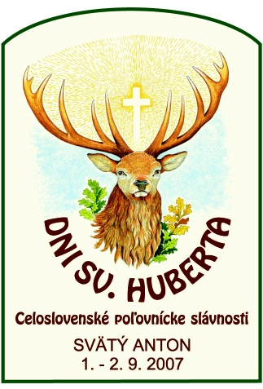
Srdečne Vás pozývame na celoslovenské poľovnícke slávností Dní Sv. Huberta vo Svätom Antone. V tomto roku sa uskutoční už 17. ročník a záštitu nad podujatím má už tradične Ministerstvo pôdohospodárstva SR.

Dni sv. Huberta sa uskutočnia 1. – 2. septembra 2007 v priestoroch kaštieľa vo Sv. Antone a pre všetkých návštevníkov je už tradične pripravený bohatý program sprievodných podujatí, súťaží a atrakcií.

Pripojené súbory:
DSH.jpg

